附件3：

部门、学院审核员移动端访客审批流程

- 访客审批流程
负责人需通过“平安橙园”公众号进行访客审批，进入公众号点击预约服务，再选择访客审批栏目进行访客审批流程办理；
访客审批流程界面操作如下：
1.关注“平安橙园”公众号，点击“预约服务→访客审批”；
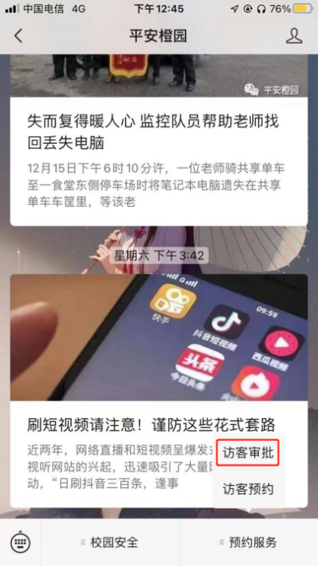

2.跳转到统一身份认证平台界面，输入工号、密码进行身份验证；
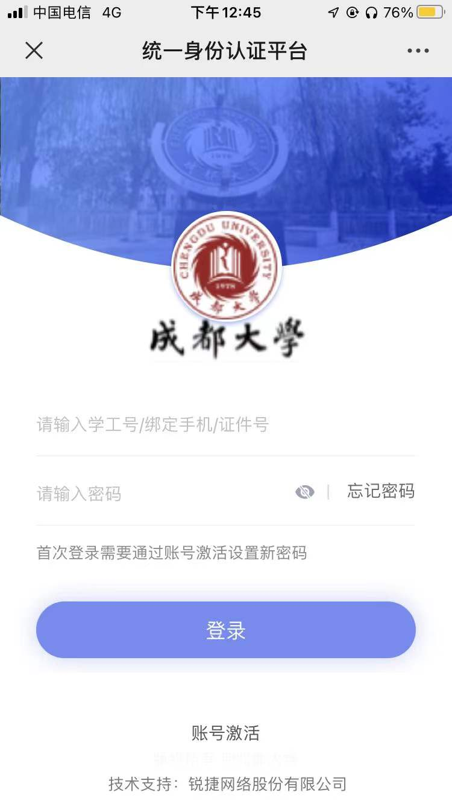
3.认证成功后跳转到校内一表通系统，审批流程与PC端相同。

